Инструкция if
Важным аспектом проектирования программы является предоставление ей возможности принятия решения выполнения одного из альтернативных действий. Для этих целей используются инструкции if и switch.
Инструкция if (условный оператор) позволяет сделать выбор между двумя ветвями программы, при этом обеспечивается выполнение (или невыполнение) некоторой инструкции.
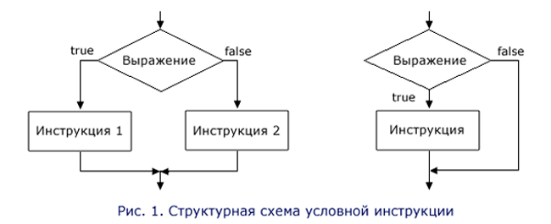
Инструкция if может использоваться в одной из следующих форм:
- полная форма (см. рис. 1, блок слева):
  - if (условное выражение) инструкция1;
  - else инструкция2;
- неполная форма (см. рис. 1, блок справа):
  - if (условное выражение) инструкция;
Сначала вычисляется, управляющее выполнением if-инструкции, условное выражение, которое может иметь любой тип, действительный для С++ выражений (главное, чтобы его результат можно было интерпретировать как значение ИСТИНА или ЛОЖЬ). Если значение условного выражения при вычислении дает значение ИСТИНА, то выполняется if-инструкция (инструкция1), в противном случае - else-инструкция (инструкция2), если таковая существует.
В приведенных формах в качестве элемента инструкция понимается одна инструкция языка С++. Если необходимо выполнить блок инструкций, то формат if-инструкции выглядит следующим образом:
- if (условное выражение)
- {
- последовательность инструкций 1
- }
- else
- {
- последовательность инструкций 2
- }
Пример: c помощью условной инструкции определите четность числа k:
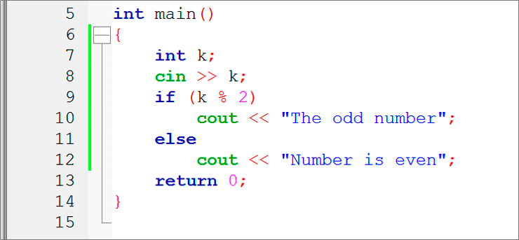
Обратите внимание на вычисление условного выражения (k % 2): в случае, если число четное, то результат равен 0 (т. е. false), значит выполняется else-инструкция, в противном случае получаем не 0 (т. е. true) и выполняется if-инструкция.

